“뜨거운 GPU 서버, 기름속에 넣는 냉각 해법 찾았다”
SKT, AI서버 액침냉각으로 전력 사용 37% 절감 확인
- AI 서비스 확대로 GPU서버 수요 급증 및 데이터센터 전력, 냉방문제 해결 급선무
- 공기 냉각 대비 데이터센터 냉방전력 93%, 서버전력 10% 절감 효과 확인
- 미국 GRC, SK엔무브, Dell社 등과 함께 지난 6월부터 검증 통해 효과 확인
- AI 서비스 전용 인천 데이터센터에 내년부터 액침냉각 시스템 본격 적용 계획
엠바고 : 배포 즉시 사용해 주시기 바랍니다

[2023. 11. 14]

생성형AI 경쟁에 따라 고전력 GPU 서버 구축이 급증하는 상황 속 일반서버(x86) 대비 수십 배 소모전력이 높은 GPU서버의 냉방이 중요한 이슈로 부각되고 있다. 특히 GPU 서버 냉각에 데이터센터 전기 사용량의 40% 가까이 소모하는 가운데, SKT가 획기적인 냉각방식 검증에 성공해 업계에 관심을 모으고 있다.

SK텔레콤(대표이사 사장 유영상, www.sktelecom.com)은 각종 서버를 전기가 통하지 않는 특수 냉각유(油) 속에 넣어 냉각하는 차세대 열관리 방식인 ‘액침냉각’ 기술 검증에 성공했다고 14일(화) 밝혔다.

SKT가 액침냉각 전문회사인 미국 GRC의 설비와 다양한 제조사의 테스트용 서버, SK엔무브의 특수냉각유(Thermal Fluids, ZIC-GC2)로 자사 인천사옥에 액침냉각 시스템을 구축하고 지난 6월부터 4개월간 테스트를 진행했다. 그 결과, 기존 공기냉각 대비 냉방전력의 93%, 서버전력에서 10% 이상이 절감되어 총 전력 37%가 절감되는 효과를 확인했다고 밝혔다.

■ 탄소중립 시대 차세대 데이터센터의 핵심, ‘액침냉각 시스템’
데이터센터는 대규모 데이터를 처리 및 저장하는 서버 운용은 물론 냉방/습도 유지 등에도 많은 전력을 소모한다. 따라서 국내외 데이터센터들은 저전력 고효율 냉각 기술을 도입하거나 차세대 에너지를 사용하는 등 효율적인 냉각 시스템을 갖춰 전력 사용량 절감을 위해 노력하고 있다.

SKT가 이번에 검증에 성공한 액침냉각 시스템은 효율적인 냉각 효과와 전력 절감 효과로 글로벌 IT업계에서 큰 주목을 받고 있다. 액침냉각 시스템은 차가운 공기를 순환시키거나 팬을 통해 냉각하는 기존 공랭식 시스템과 달리 전기는 통하지 않고 열전도는 높은 특수 냉각유에 서버를 직접 담가 냉각하는 유냉(油冷)식 시스템이다.

공기보다 열전도가 훨씬 높은 특수 냉각유를 사용해 직접 서버 장비의 열을 흡수하고, 공기냉각에 필요했던 서버의 송풍기(Fan)을 제거함으로써 냉각 뿐 아니라 서버의 전력 절감도 가능하다. 그리고 서버의 주요 고장 원인인 습도, 먼지, 소음에도 자유로워 서버 수명 연장도 기대되며, 서버 내부의 발열체인 CPU, GPU 뿐만 아니라 메모리, 저장장치 등 시스템 전체의 온도를 안정적으로 유지할 수 있어 고온으로 인한 장비의 고장 원인도 줄일 수 있다.

또한, 이번에 공기냉각 방식과 액침냉각 방식에서 각각 서버의 성능 테스트를 수행한 결과 성능에도 차이가 없었으며, 같은 성능테스트 결과 대비 액침냉각에서 서버 전력 절감이 확인되어 전성비*가 좋아짐을 확인할 수 있었다.
*전성비(電性比) ; 전력 대비 성능 비율

[SKT의 액침냉각 설비 구축 현장]
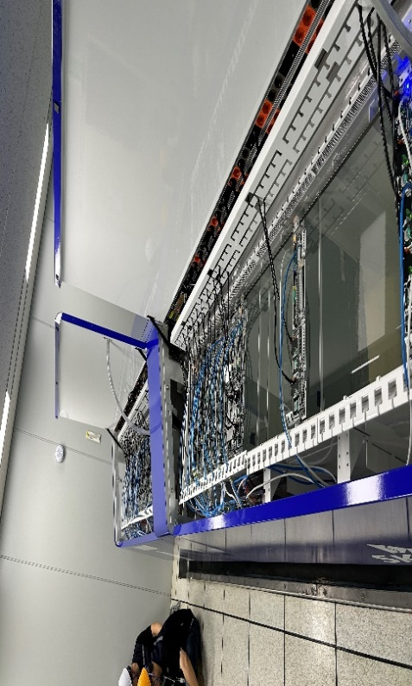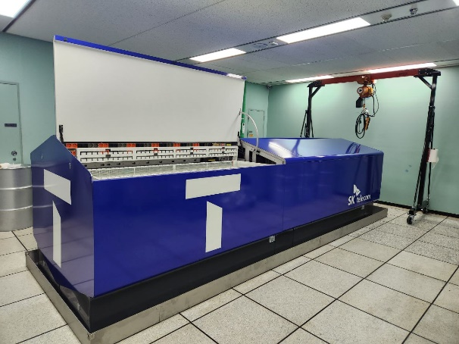

SKT는 작년 8월 GRC사의 액침냉각 시스템을 10년 넘게 성공적으로 운용중인 미국내 레퍼런스 사이트를 직접 방문해 액침냉각 시스템의 성능과 지속 가능성을 확인했다.

SKT는 올해 4월 자사 인천사옥에 액침냉각 테스트 설비 및 성능/효율 분석 시스템을 구축하였으며, 6월부터 액침냉각 시스템의 성능, 안정성, 운영 모니터링 방안 및 비용 효율 등을 검증해 만족할 만한 결과를 확인했다.

SKT는 자사 AI서비스를 위한 전용 데이터센터를 오는 11월 인천사옥에 구축할 예정이며, 액침냉각 시스템은 내년 중 인천사옥에 본격 적용할 계획이다.

■ 글로벌 빅테크 기업들, ‘액침냉각 시스템’ 도입 확대 움직임
액침냉각 방식은 오래전부터 제안되어 왔지만 널리 사용되지 못하다가, 2020년부터 AI, 가상화폐 채굴 등을 목적으로 하는 해외 데이터센터에서 일부 사용 중이다.

하지만 최근 GPU서버 시스템 발열량이 지속 증가함에 따라 데이터센터 에너지 소비량이 빠르게 늘어나면서 구글, MS, 인텔 같은 빅테크 기업들도 액침냉각 도입을 검토하고 있다.

구글, MS 등은 이미 검토 단계를 넘어서 적용가능성 여부를 다양한 방법으로 자체 테스트중이며, 코로케이션(Co-location)* 서비스 제공업체인 이퀴닉스(Equinix, 미국)나 디지털 리얼리티(Digital reality, 헝가리) 등도 이미 액침냉각 시스템에 대한 검토와 실증을 끝낸 것으로 알려져 있다.
* 코로케이션 : 인터넷 서비스 제공사가 초고속 인터넷 망에 서버를 연결해 주고 관리하는 사업 형태

인텔은 최근 CPU 디자인이 여러 개의 칩렛(Chiplet)*을 연결해 큰 칩으로 만드는 방식으로 바뀌면서 전력 소모도 늘어나, 공냉 방식의 쿨러로는 감당하기 힘든 상황에 직면하면서 액침냉각 시스템 도입을 추진하고 있다.
* 칩렛 : 여러 기능을 갖춘 칩을 결합해 하나의 칩으로 만드는 기술

인텔은 2021년 8월 액침냉각 기술 개발을 위해 이 분야 선두 기업인 서브머(Submer, 스페인)와 협력을 발표하였으며, 2022년 1월에는 AI를 위한 고성능 컴퓨팅(HPC, High Performance Computing) 부분에 액침냉각 시스템을 도입하기 위해 전문 기업인 GRC와 파트너쉽을 체결했다.

액침냉각 분야 기술을 주도하고 있는 기업은 스페인 서브머(Submer), 미국의 GRC(Green Revolution Cooling)와 MGT(Midas Green Technologies), 네덜란드의 아스페리타스(Asperitas)와 리퀴드스택(LiquidStack) 등이다.

SKT가 도입한 솔루션 기업인GRC는 2009년 설립되어 미국 오스틴(Austin)에 본사와 연구소를 두고 있는 액침냉각 솔루션 글로벌 리더기업으로, 25개 이상 글로벌 특허를 보유하고 있다. 특히 엔비디아, 인텔, 델, HPE, SGI 등 글로벌 기업들을 고객사로 확보하고 다양한 기술협력을 하고 있어 실증 결과를 중시하는 국내 기업들에 가장 적합한 액침냉각 시스템사로 평가받고 있다.

또한, SK엔무브는 지난해 GRC에 2,500만달러 투자를 단행했으며, GRC, 델 테크놀로지스와 업무협약을 체결하여 데이터센터 액침냉각 시스템 수요확대를 위한 기술개발과 사후관리(AS) 시장 구축에 나섰다. 또 SKT의 액침냉각 실증 및 검토에도 참여해 성공적인 결과 도출에 기여했다.

■ 탄소중립 시대의 숙제…데이터센터의 전력 소비
데이터센터의 전력사용은 크게 데이터를 저장, 처리하는 서버와 이러한 서버를 유지시키기 위한 냉각 및 전기 인프라 등으로 나뉜다. 데이터센터 본연의 역할을 수행하는 IT서버는 줄일 수 없기 때문에, 데이터센터 에너지 절감은 서버 외 가장 큰 전력을 사용하고 있는 냉각 설비를 얼마나 효율적으로 구성하는 것에 달려있다.

이를 수치화한 것이 전력효율지수(PUE, Power Usage Effectiveness)로 데이터센터의 총 전력량을 IT장비 전력량으로 나눈 값이며 1에 가까울수록 전력효율이 좋은 데이터센터로 평가받는다.

공기냉각 방식의 최신 데이터센터 PUE는 약 1.5이며, PUE를 낮추기 위해 겨울철 차가운 외부 냉기를 끌어오거나 저전력 고효율 설비를 구축하는 등 다양한 시도를 하고 있다.

하지만, 공기냉각의 기술 발전에도 불구하고 설치 및 냉각에 필요한 공간 문제와 여전히 큰 에너지 소비 및 비용 문제가 남아 있으며, 갈수록 늘어나고 있는 전력 사용량을 줄이기 위해서는 데이터센터 냉각시스템 효율화가 절실한 실정이다.

국제에너지기구(IEA, International Energy Agency)에 따르면, 2022년 전 세계 데이터센터 전력 소비 추정치는 240~340TWh로, 이는 국내 연간 전력 소비량의 42~60%에 해당할 만큼 막대한 양이다.

SKT는 이번 국내 최초의 액침냉각 시스템 구축 및 성공적인 검증을 통해 입증된 데이터센터 모니터링 솔루션을 SK엔무브의 열관리 사업과 결합해 액침냉각 사업에 본격 나설 계획이며, 향후 액침냉각 기술 보급을 주도해 데이터센터 전력 절감을 통한 넷제로 달성에 기여할 수 있을 것으로 기대하고 있다.

SKT CIO(Chief Information Officer)인 조동환 부사장은 “AI Company로의 전환을 가속화함에 따라 전력소비가 높은 GPU서버 도입이 증가하고 있는 상황 속에서 이번 액침냉각 도입을 통해 상당한 수준의 에너지 비용 절감이 기대되며, 향후 해당 기술 보급 확산을 통해 탄소중립 목표 달성에도 이바지하겠다” 고 밝혔다.

※ 사진 설명
SKT는 각종 서버를 전기가 통하지 않는 특수 냉각유 속에 넣어 냉각하는 차세대 열관리 방식인 ‘액침냉각’ 기술 검증에 성공했다고 14일(화) 밝혔다.
- 사진 : SKT 직원들이 인천사옥에 설치된 액침냉각 테스트 장비를 점검하는 모습



